**Môn: KHOA HỌC XÃ HỘI – KHỐI 6**

**BÀI 2: THỜI GIAN TRONG LỊCH SỬ**

**I. Âm lịch Dương lịch**

1. Người xưa sáng tạo ra lịch dựa trên cơ sở nào ?

2. Em hãy cho biết Âm lịch, Dương lịch được sáng tạo dựa vào đâu ?

3. “… mười rằm trăng nấu. Mười sáu trăng treo …” (Đồng dao Việt Nam)

Câu đồng dao trên thể hiện cách tính của người xưa theo Âm lịch hay Dương lịch ?

**II. Cách tính thời gian**

1. Dựa vào sơ đồ cách tính thời gian theo Công lịch, em hãy trả lời những câu hỏi bên dưới:

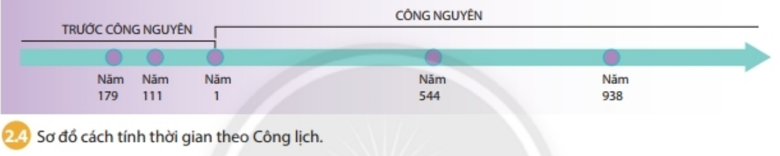

***Sơ đồ 2.4***

|  |  |  |  |  |  |
| --- | --- | --- | --- | --- | --- |
| **Công lịch là...** | **Mốc của công lịch là....** | **1 thập kỉ bằng bao nhiêu năm?** | **1 thế kỉ bằng bao nhiêu năm?** | **Thiên niên kỉ bằng bao nhiêu năm?** | **Ở Việt Nam sử dụng những loại lịch nào? Tại sao lại như vậy?** |
|  |  |  |  |  |  |

2. Vì sao trên thế giới cần một thứ lịch chung ?

3. Dựa vào sơ đồ 2.4, em hãy xác định từ thời điểm xảy ra các sự kiện ghi trên sơ đồ đến hiện tại là bao nhiêu năm, bao nhiêu thập kỷ, bao nhiêu thế kỷ ?

4. Hãy cho biết những ngày lễ quan trọng của nước Việt Nam: Giỗ tổ Hùng Vương, Tết Nguyên đán, Ngày Quốc khánh, Ngày Giải phòng Miền Nam, thống nhất đất nước được tính theo loại lịch nào ?

5. Theo em, vì sao trên tờ lịch chúng ta có ghi thêm ngày, tháng, năm Âm lịch? Có nên chỉ ghi một loại lịch là Dương lịch không ?

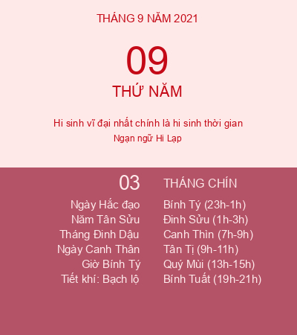

**MÔN ĐỊA LÝ**

**Tiết 2 BÀI 1. HỆ THỐNG KINH, VĨ TUYẾN. TỌA ĐỘ ĐỊA LÍ**

**(2 TIẾT)**

**BÀI 1. HỆ THỐNG KINH, VĨ TUYẾN. TỌA ĐỘ ĐỊA LÍ (T1)**

|  |  |
| --- | --- |
| Kinh tuyến | Vĩ tuyến |
| *Khái niệm:* KT là các đường nối cực Bắc và cực Nam trên bề mặt quả Địa Cầu | *Khái niệm:*VT là các vòng tròn bao quanh quả Địa Cầu, song song với xích đạo |
| *KT gốc:* 00 (đi qua đài thiên văn Grin-uých, Anh) | *VT gốc:* 00 (xích đạo) |
| *KT Tây:* những KT nằm bên trái KT gốc | *VT Bắc:* những vĩ tuyến nằm từ xích đạo đến cực bắc |
| *KT Đông:* những KT nằm bên phải KT gốc | *VT Nam:* những vĩ tuyến nằm từ xích đạo đến cực nam |
| *So sánh độ dài các đường KT:* bằng nhau | *So sánh độ dài các đường VT:* giảm dần từ xích đạo về 2 cực |

